INICIACIÓN A LA ACTIVIDAD EMPRENDEDORA Y EMPRESARIAL 3ºA ESO (7)

TAREA MARTES 14 DE ABRIL DE 2020

Buenos días chic@s!!!!

¿Qué tal han ido las vacaciones de Semana Santa? Un poco raras, ¿verdad? Espero que nos hayan servido para ir asumiendo esta difícil situación que nos está tocando vivir y hacernos una idea de la forma en la que vamos a tener que trabajar.

Retomamos nuestra tarea y, para ello, vamos a hacer un repaso de la unidad 6 utilizando ¡¡¡¡una paleta de pintor!!!!

Seguid cautelosamente las instrucciones de cada color y, si tenéis dudas de cómo hacer alguno de los pasos, escribidme, os lo resolveré con la mayor brevedad. ¡Será divertido!
Si no os da tiempo a hacerlo y entregarlo hoy, podemos prolongar la fecha de entrega hasta mañana ¿qué os parece?
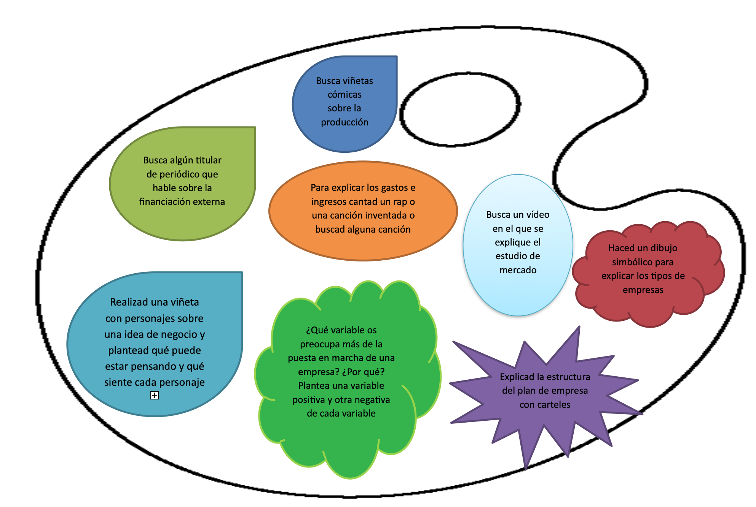

Ana

Para dudas y/o para enviarme las tareas, puedes contactar conmigo en el siguiente email: ana.rodriguez@sanviatorvalladolid.com y si necesitas vídeo conferencia para alguna explicación házmelo saber y concretamos una tutoría vía Skype en el día y hora que acordemos.

